PROCESO GESTIÓN DEL TALENTO HUMANO
FORMATO INFORME MENSUAL EJECUCIÓN CONTRACTUAL
Barranquilla, Diciembre de 2023

Señor(a)
EDWIN DANIEL CANO CASTILLO
SUPERVISOR(A) CONTRATO No. 4439881
Gestión Educativa
Gestión Educativa
Barranquilla
Asunto: Informe mensual de ejecución contractual Mes Diciembre del año 2023

Referencia: No 4439881 del año 2023

LUZ DIVINA HIGUITA ZARACHE, identificado con la cédula de ciudadanía No. 1.042.463.102 de Soledad, en mi calidad de Contratista del SENA, en Gestión Educativa, en cumplimiento del Contrato de Prestación de Servicios de la referencia, a continuación, presento el Informe de actividades realizadas en el mes objeto de cobro.
Valor y forma de Pago: i). un pago correspondiente al mes de Diciembre de 2023 por valor de (899.224). Los honorarios serán pagados por el SENA al contratista de acuerdo al cronograma definido por la Dirección Administrativa y Financiera de la Dirección General, en la cuenta de Ahorros No. 493333629 Banco de Bogotá, cuyo titular es el Contratista.
Plazo: Será hasta el 15 de Diciembre de 2023.

OBJETO: Prestar los servicios técnicos de carácter temporal para Apoyar la prestación de los servicios bibliotecarios que posibiliten el acceso y uso de los recursos de información ofrecidos por el Sistema de Bibliotecas como apoyo a la ejecución de la formación
profesional integral del Centro Industrial y de Aviación ₁

Obligaciones Especificas: (Trascriba las obligaciones específicas del contrato, dentro del siguiente cuadro)

No | Obligaciones | Acciones realizadas | Evidencias
1 | Apoyar en la creación de fichas de formación complementaria, según el requerimiento de las Coordinaciones Académicas. Apoyar en el proceso de inscripción, selección y matricula a las fichas de formación titulada de oferta cerrada, virtual y web. Atender y orientar a los usuarios de la biblioteca, apoyándose en las herramientas utilizadas para los servicios de referencia y préstamo, tales como catálogo público en línea, bases de datos, colecciones y módulo de circulación y préstamo. Apoyar los procesos de ingreso de ejemplares y holdings en el software bibliográfico utilizado por el Sistema de Bibliotecas y realizar la preparación física de las colecciones, utilizar herramientas tecnológicas para transferir instrumentos bibliográficos de apoyo a la formación de los aprendices. | Creación de cursos complementarios de Ingles, Construcción y Jóvenes vulnerables. | 23 fichas creadas de Construcción. 17 fichas creadas de Ingles. 2 fichas creadas de Educación ambiental, 4 fichas creadas de confección, 4 fichas creadas de Automotriz, 5 de Calzado, 2 fichas creadas de emprendimiento y 6 de decoración de globos.

A continuación, relaciono los desplazamientos que realicé previo a la presentación de este informe. Una vez finalizado cada desplazamiento presenté al ordenador del gasto el informe en el Formato Informe Legalización Desplazamiento Contratista GTH-F-087, en el que se describieron las actividades desarrolladas y los resultados de cada desplazamiento. Cada informe cuenta con el visto bueno del Supervisor.
Se lista a continuación el soporte de la legalización de los desplazamientos realizados, los cuales forman parte integral del presente informe de ejecución contractual.

ITE  M | No DE LA  ORDEN DE VIAJE | LUGAR DE  DESPLAZAMIENTO | FECHA DE  DESPLAZAMIENT  O INICIAL | FECHA DE  DESPLAZAMIENT O FINAL

Nota 1: Por cada desplazamiento que haya realizado el contratista, adjuntará el respectivo informe que la soporte. En caso de haber realizado el desplazamiento en fecha posterior a la presentación del informe de ejecución contractual, deberá reportarlo en el siguiente informe de ejecución contractual.

Para el trámite de la cuenta me permito adjuntar: Documentos electrónicos enunciados como evidencias del cumplimiento de las obligaciones contractuales y los desplazamientos realizados y el No. 1059119666 de la planilla, operador y periodo. (Decreto Ley 2106 de 2019 – “Decreto Ley Antitrámites”)

Evidencias en () folios
Cordialmente,
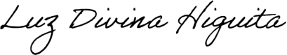

LUZ DIVINA HIGUITA ZARACHE
Contratista
C.C. No. 1.042.463.102

Recibí a satisfacción:

EDWIN DANIEL CANO CASTILLO
Supervisor(a) Contrato 4439881 de 2023
Gestión Educativa

EVIDENCIA DE LAS ACTIVIDADES REALIZADAS

Diciembre 2023

A continuación, se relacionan las actividades desarrolladas por el/ la profesional LUZ DIVINA

HIGUITA ZARACHE, en el marco de FORMACIÓN PROFESIONAL INTEGRAL – GESTIONEDUCATIVA – SENA


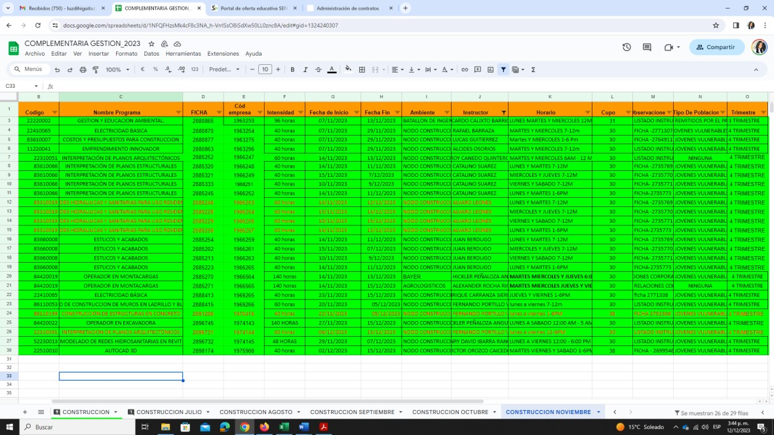

ACTIVIDAD

#1

Link

Drives

(
opcional
)

Acciones:

Creación
y

matricula

de

fichas

de

cursos

complementarios

de

inglés,

construcción

y

jóvenes vulnerables.

Creación

y matricula de fichas complementarias de
inglés
.

Creación y matricula de fichas Jóvenes vulnerables
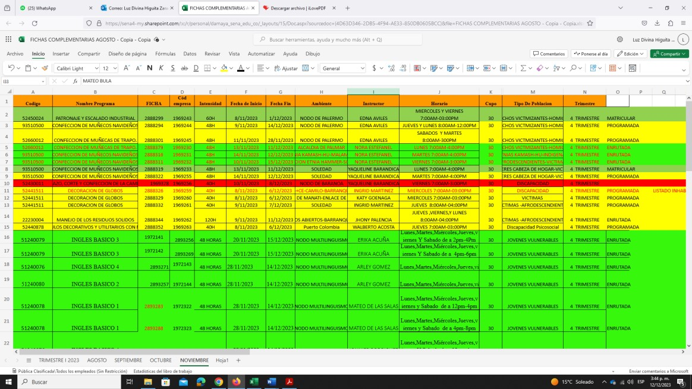

Creación y matricula de fichas de cursos complementarios de construcción.

